Постановою Кабінету Міністрів України від 27.05.2020 № 425 "Деякі питання оптимізації системи центральних органів влади» перейменовано Міністерство енергетики та захисту довкілля України в Міністерство енергетики України та утворено Міністерство захисту довкілля та природних ресурсів України.
Постановою Кабінету Міністрів України від 25.06.2020 № 614 "Деякі питання Міністерства захисту довкілля та природних ресурсів" затверджено Положення про Міністерство захисту довкілля та природних ресурсів України (Міндовкілля).

Звіт про надходження та результати опрацювання
запитів на публічну інформацію за 2020 рік
в Міністерстві захисту довкілля та природних ресурсів України

Період:
01 липня – 31 грудня 2020 року

Загалом надійшло:
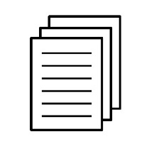 | 557  Запита

з них отримано:
електронною поштою: |  |  |  | поштою:
 | 452 |  |  |  | 105
 | Телефоном / факсом: |  | подано особисто до приймальні громадян:
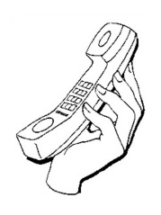 | 0 |  |  | 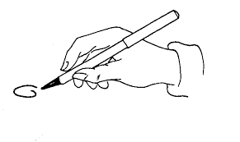 | 0

